
2025年春季学期
计算学部《软件工程》课程

Lab 1实验报告

姓名 | 班级/学号 | 联系方式
酆铄 | 2203102/2022113337 | 16603100169

目 录
1 实验要求 1
2 待求解问题描述 1
3 算法与数据结构设计 2
3.1 设计思路与算法流程图 2
3.1.1. 算法设计思路： 2
3.1.2. 算法流程图： 3
3.2 数据结构设计 4
3.3 算法时间复杂度分析 4
3.4 算法代码的生成 5
4 实验与测试 5
4.1 读取文本文件并展示有向图 5
4.2 查询桥接词 7
4.3 根据桥接词生成新文本 7
4.4 计算最短路径 8
4.5 计算PageRank值 10
4.6 随机游走 10
5 编程语言与开发环境 10
6 Git操作过程 11
6.1 实验场景(1)：仓库创建与提交 11
6.2 实验场景(2)：分支管理 16
7 在IDE中使用Git Plugin 20
8 小结 20

实验要求
目标：1. 熟悉面向对象编程；
2. 掌握利用大模型辅助编程的方式；
3. 实验同大模型的“结对编程’’。
4. 熟练掌握Git的基本指令和分支管理指令；
5. 掌握Git支持软件配置管理的核心机理；
6. 在实践项目中使用Git /Github管理自己的项目源代码。
要求：1. 开发一个程序，实现从文本文件中读取数据并根据要求生成图结构，输出该图结构，并在其上进行一系列计算操作，实时展示各操作的结果。

待求解问题描述
待求解问题简述：实现一个程序，满足：
1. 文本有向图生成，读入文本并生成有向图；2. 生成后的有向图进行展示；
3. 桥接词查询；4. 新文本生成；5. 最短路径计算；
6. 统计出现的每个单词的PageRank值；7. 随机游走的功能。
具体要求的输入、输出与约束条件如下
  - 文本有向图生成：
输入数据：输入的文本文件信息；输出数据：程序中可使用的有向图结构
约束条件：有向图节点要求统计为文本中所有出现的单词；图中任两个节点A与B之间存在一条有向边AB，当且仅当文本中至少存在一处A与B两单词相邻的位置；有向边AB的权重w定义为如上A与B相邻出现的次数。
  - 有向图展示：
输入数据：程序中可使用的有向图结构；输出数据：有向图的图片格式(PNG格式)
约束条件：将程序中生成的有向图完整清晰展示即可。
  - 桥接词查询：
输入数据：两个单词word1与word2；
输出数据：满足条件的word3：存在两条边word1->word3与word3->word2；
约束条件：要求word1与word2均在文本中出现，若存在word3则输出，若不存在word3满足要求则输出警告结果。
  - 新文本生成：
输入数据：文本数据；输出数据：新生成的文本数据；
约束条件：根据程序中可使用的有向图结构，计算得到输入文本数据中两两相邻的单词的桥接词bridge word，并将bridge word插入这两个单词之间得到新文本。
  - 最短路径计算：
输入数据：word1与word2（可省略）；
输出数据：两个单词之间的最短路（须经过的单词所组成的路径）；
约束条件：以突出的方式将路径标注在原图并展示在屏幕上，并展示路径的长度；
当word2省略时，默认输出word1到图中其他任一单词的最短路径。
  - PageRank值统计：
输入数据：一个单词word；输出数据：该单词的PageRank值（double）；
约束条件：要求d=0.85，计算公式满足下列条件：
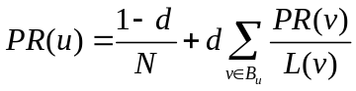
其中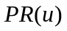是节点u的PR值；N为图的节点数量；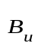为指向u的节点集合
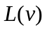是节点v的出度；d为初始设置的阻尼因子，设为0.85。
  - 随机游走：
输入数据：无；输出数据：生成的文本数据；
约束条件：程序随机地选择一个图中的节点，并以此节点为起点沿出边进行随机遍历，记录所经过的所有节点和边，直到出现第一条重复的边则停止，或者进入某个出度为零地节点则停止。

算法与数据结构设计

设计思路与算法流程图

3.1.1. 算法设计思路：
- 输入计算有向图与用户命令行模块：
首先检查用户调用输入参数，无误则打开文件流，调用processTextFile函数，初始化并统计所有单词序列，之后调用g.buildGraphFromText(words)；构建Graph类并建立单词到索引的双向映射表，使用邻接矩阵存储单词邻接频率，并得到每条边的权重。
计算得到有向图后，则进入命令行提示界面， while(true)循环展示7个功能菜单选项，接收用户输入功能选项序号，并跳转至对应的功能模块。
- 有向图输出展示模块：
根据先前得到的邻接矩阵图调用Graph类的 generateDotFile方法创建Graphviz
DOT文件模板，遍历邻接矩阵的每条边，并记录了为DOT文件边描述：
如"and" -> "new" [label="1"];最后调用系统命令执行渲染，输出结果为可视化PNG图像。
- 桥接词查询模块：
直接调用Graph类下的getBridgeWords方法：
1. 验证查询源词与目标词：检查两次是否位于映射表内，若不符合则输出提示信息；
2. 搜索中间节点：遍历所有中间节点，验证是否同时存在如下两边：
word1->word3与word3->word2；
3. 格式化输出：处理多结果场景，并返回一个候选词结果，便于后续功能扩展。
- 新文本生成模块：
直接调用Graph类下的generateNewText方法，将用户输入文本字符串作为输入；
- 对于输入参数进行预处理：从原始本文提取单词序列，并检查该单词是否存在
- 滑动窗口计算每对相邻单词的桥接词，调用先前getBridgeWords方法借助扩展的返回值接口，插入桥接词；
- 格式化至终端，最终输出新文本。
- 最短路径计算模块：
- 预处理用户输入：查询索引是否包含输入单词，同时处理输一个单词的情况；
若两个单词均存在，则直接单词调用Dijkstra算法；若仅一个单词，则循环调用Dijkstra算法计算该源点到所有节点的最短路径；
- Dijkstra算法：初始化距离数组与路径数组，迭代选择当前最短路径节点并持续更新路径数组，用以最后反向追踪前驱节点。
- 通过反向追踪路径数组，得到正向的路径序列，最后格式化至终端输出。
- PageRank值统计模块：
- 初始化：使用TF-IDF算法初始化各节点的PR值：通过computeTFInitialPR函数实现改进的初始PR分配，将阻尼因子设置为0.85，并剔除出度为0的节点；
- 迭代法计算：每轮迭代仅需遍历所有边一次，执行100次迭代控制误差区间。
- 随机游走模块：
- 初始化游走节点：随机选择起始节点，初始化路径记录文件（输出文件）；
- 游走限制：下一个节点选择，步数限制，检测重复边与0出度节点；
- 格式化输出：每次迭代记录游走的节点路径，并格式化记录在输出文件。
    - 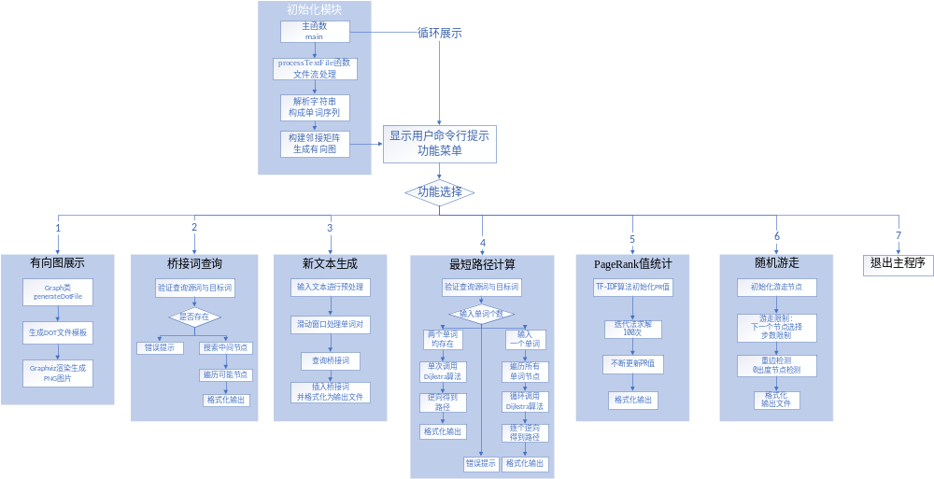算法流程图：

数据结构设计
unordered_map<string, unordered_map<string, int>> adjList;
unordered_map<string, double> pageRank;
如上所示，本实验中有向图结构采用邻接矩阵形式，以单词的小写字母string类作为索引结构，将边权以int类结构存储，外层map的string作为边的起点，内层map嵌套的string作为边的终点；
本实验中pageRank的计算与存储，直接采用了以单词的小写字母string作为索引，将PR值以double类型存储。

算法时间复杂度分析
设输入的文本的总长度为L，生成图的结点数为n，边数为m。
- 输入计算有向图与用户命令行模块：
遍历一遍输入文本，提取分隔出每个单词，根据单词的邻接情况写入邻接矩阵，最后遍历一遍邻接矩阵统计边权。故时间复杂度：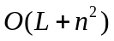
- 有向图输出展示模块：
遍历一遍邻接矩阵，用以生成dot模板文件，然后使用dot引擎生成PNG图片。
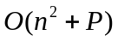，其中P为根据dot引擎文件生成PNG图片的时间。
- 桥接词查询模块：
首先查询邻接矩阵得到word1的所有的后继结点，再遍历判断这些结点是否存在指向word2的边，最坏情况下，word1有n条出边，故时间复杂度：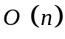。
- 新文本生成模块：
设输入的文本长度为L1，先遍历输入文本提取分隔出每一个单词，并检查相邻两个单词之间是否存在桥接词。最坏情况，有L1个单词，每个单词都有n-1条出边。故时间复杂度为：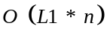
- 最短路径计算模块：
使用dijkstra算法计算单源最短路径问题，故为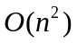。
- PageRank值统计模块：
初始化所有结点的PR为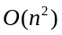 ，初始化完成后，单个单词查询为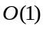。
故总时间复杂度为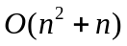。
- 随机游走模块：
最坏情况：随机游走走过所有的边，每次选择一条边需要的时间，故时间复杂度为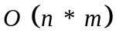。

算法代码的生成

如上图所示，使用了DeepSeek-R1与Claude 3.7两个模型，给出提示词：
“基于上述文件中的需求，使用C++语言，使用Graphviz库完成pdf文件中的软件（其中：需求2和需求5的可选功能均需要完成），要求以命令行选择文件或命令行直接输入语句作为输入，在主函数中循环打印命令提示符，根据用户输入选择完成对应功能”
评价：融合其生成代码后出现以下问题，并手动修改：
1.PageRank算法不完善，甚至无法正常使用，故手动修改，并完善初始化PR值；
2.随机游走无法随机，总是从同一条路径查找，故手动重写，加入随机数生成并据此随机选择入口节点，完善判断结束的条件函数。

实验与测试
利用提供的Easy Test.txt文件和Cursed Be The Treasure.txt两个文件进行测试。
针对在有向图上操作的每项功能，为其设计各种可能的输入数据。输入数据的数量不限，以测试程序的充分性为评判标准（下面各节中的表格的行数请自行扩展）。
记录程序的输出结果，判断输出结果是否与期望一致，并记录程序运行截图。下面各项只需要填写针对Easy Test.txt的实验结果。

读取文本文件并展示有向图
文本文件中包含的内容：
The scientist carefully analyzed the data, wrote a detailed report, and shared the report with the team, but the team requested more data, so the scientist analyzed it again.
期望生成的图（手工计算得到）：使用CS Academy手动输入生成：
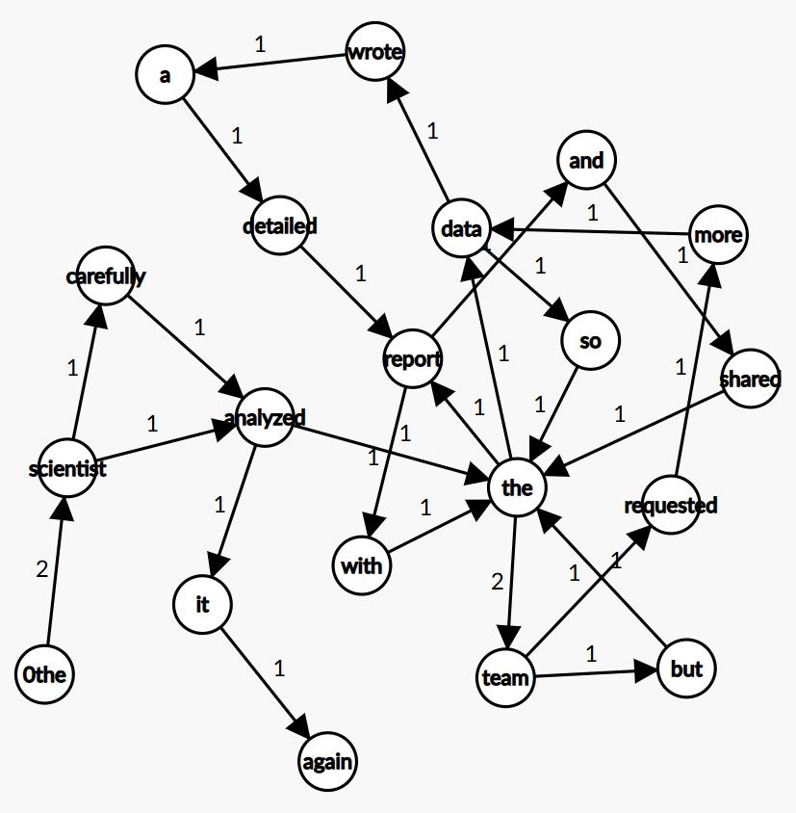
程序实际生成的图：
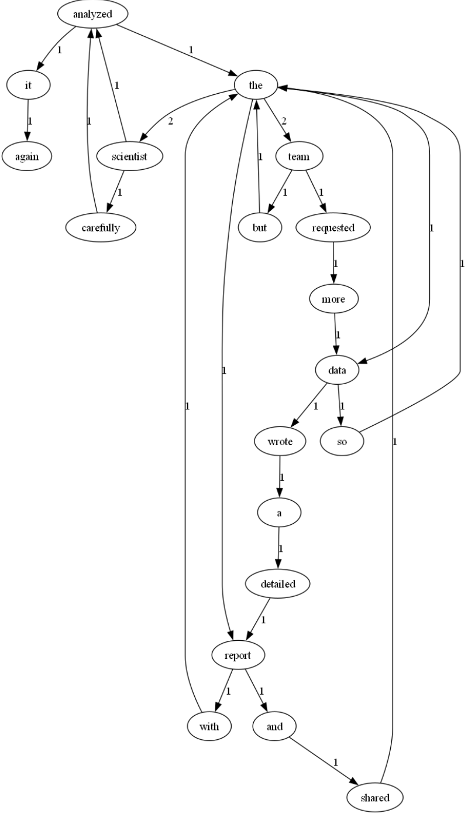
二者是否一致： 答：一致。
给出实际运行得到结果的界面截图。
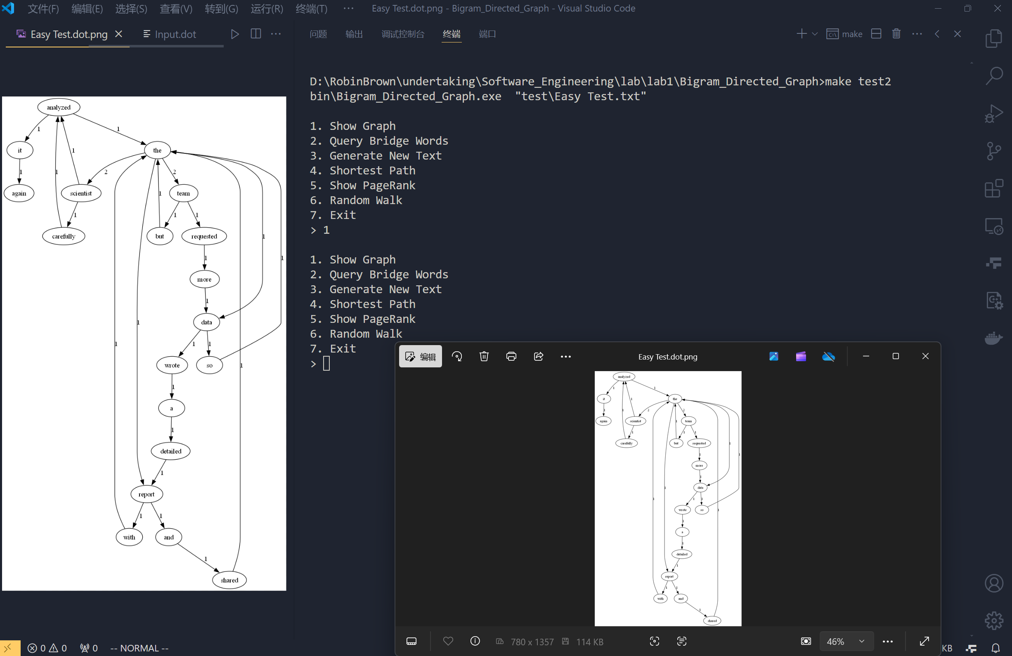

查询桥接词
序号 | 输入（2个单词） | 期望输出 | 实际输出 | 运行是否正确
1 | the carefully | scientist | The bridge words from the to carefully are: "scientist". | 正确
2 | the requested | team | The bridge words from the to requested are: "team". | 正确
3 | more so | data | The bridge words from more to so are: "data". | 正确
给出实际运行得到结果的界面截图。
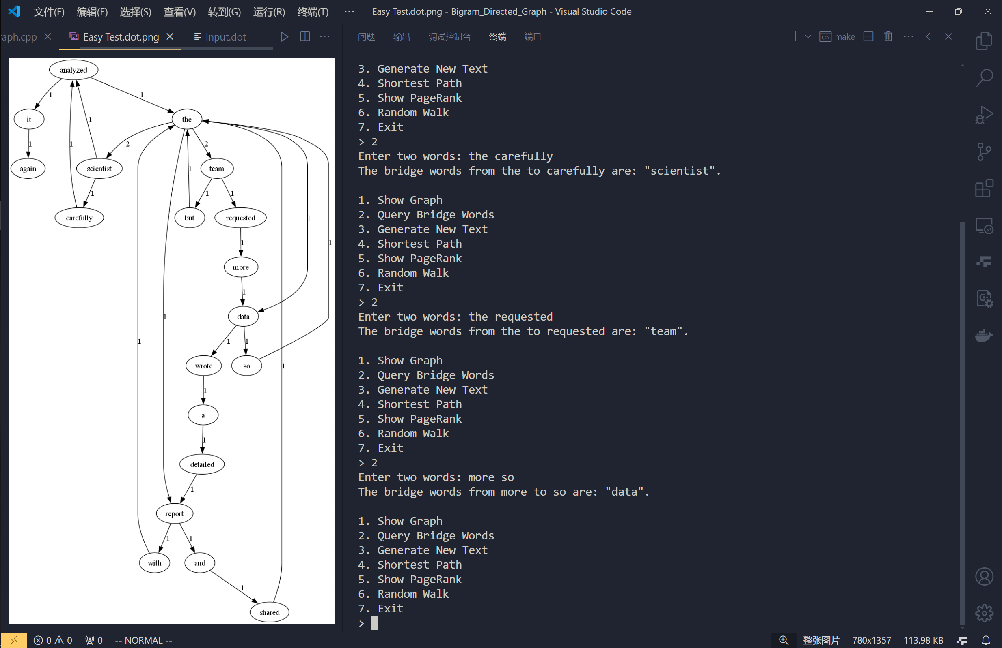

根据桥接词生成新文本
序号 | 输入（一行文本） | 期望输出 | 实际输出 | 运行是否正确
1 | the requested  data a | the team requested more data wrote a | Generated text: the team requested more data wrote a | 正确
2 | the data so the team but | the data so the team but | Generated text: the data so the team but | 正确
3 | detailed with team more so analyzed | detailed report with the team requested more data so analyze | Generated text: detailed report with the team requested more data so analyze | 正确
给出实际运行得到结果的界面截图。
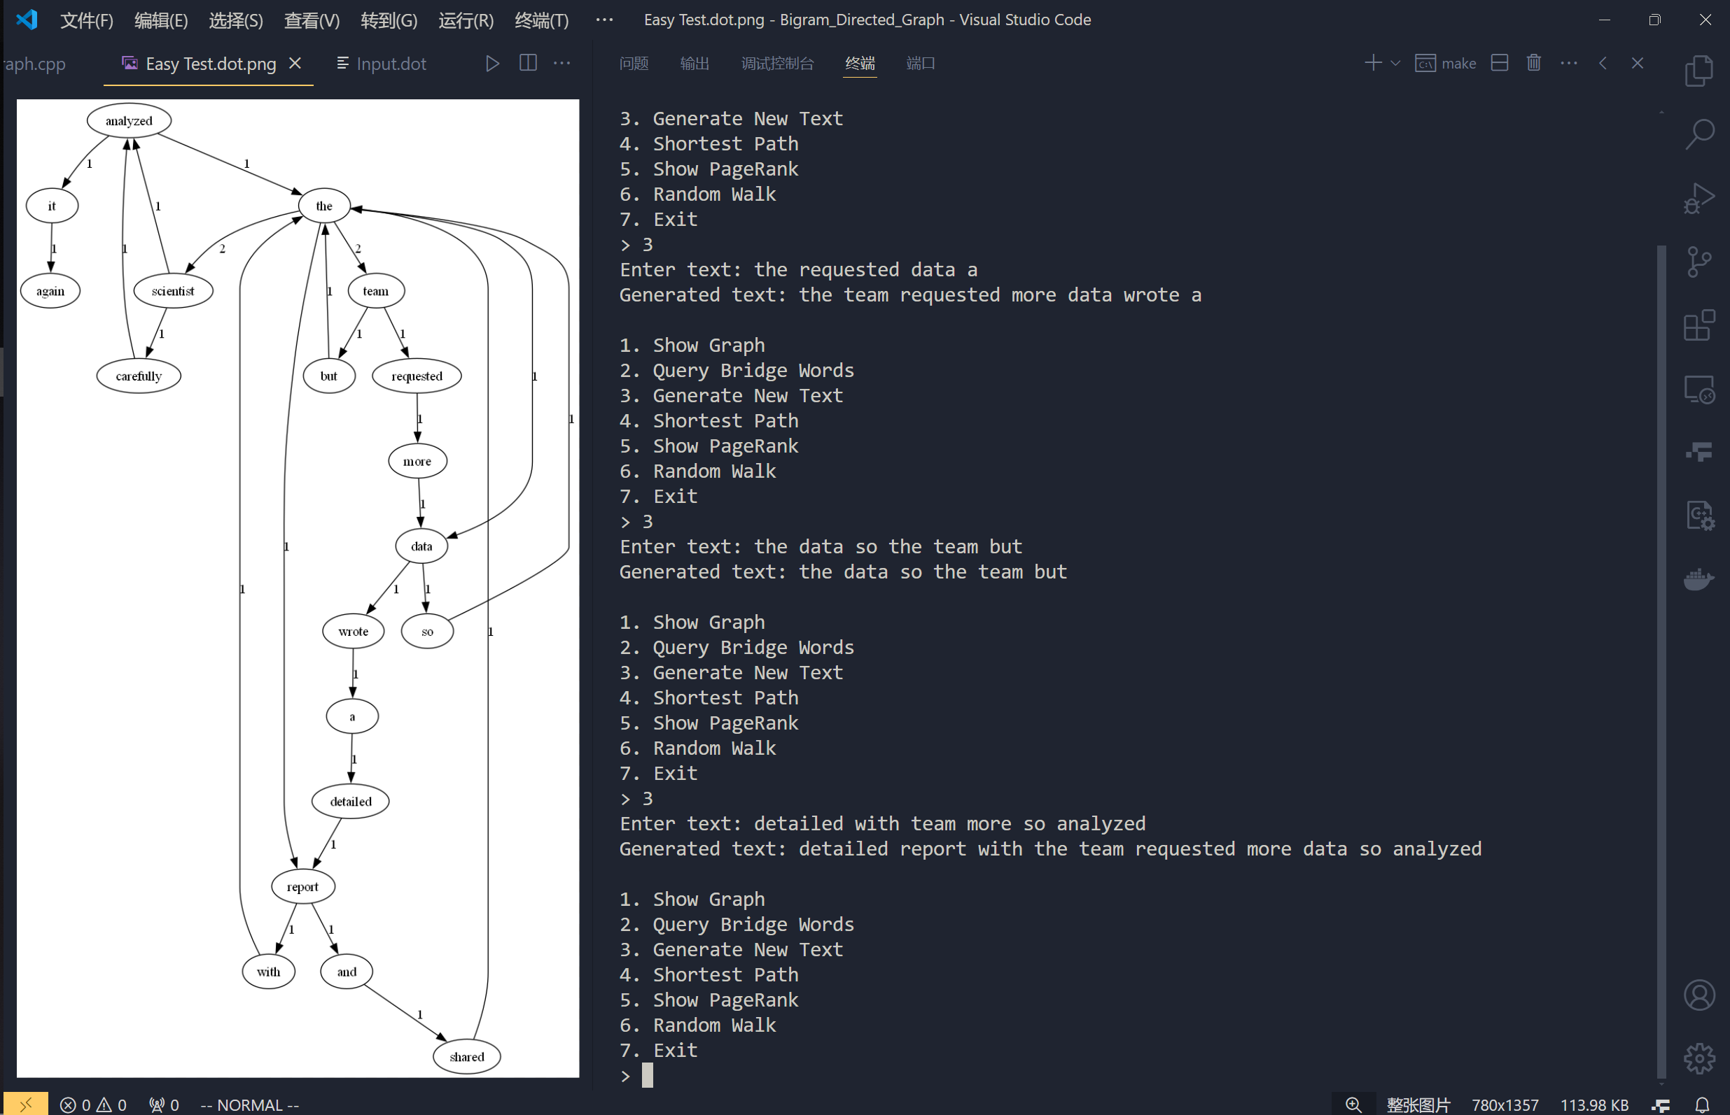

计算最短路径
序号 | 输入（两个单词、或一个单词） | 期望输出 | 实际输出 | 运行是否正确
1 | the so | the -> data -> so | Shortest path from "the" to "so":  the -> data -> so  Path length: 2 | 正确
2 | so it | so -> the -> scientist -> analyzed -> it | Shortest path from "so" to "it": so -> the -> scientist -> analyzed -> it | 正确
3 | the | To "report" (Distance: 1): the -> report  To "data" (Distance: 1): the -> data  To "and" (Distance: 2): the -> report -> and  To "with" (Distance: 2): the -> report -> with  To "so" (Distance: 2): the -> data -> so  To "wrote" (Distance: 2): the -> data -> wrote  To "scientist" (Distance: 2): the -> scientist  To "team" (Distance: 2): the -> team  To "requested" (Distance: 3): the -> team -> requested  To "analyzed" (Distance: 3): the -> scientist -> analyzed  To "but" (Distance: 3): the -> team -> but  To "a" (Distance: 3): the -> data -> wrote -> a  To "carefully" (Distance: 3): the -> scientist -> carefully  To "shared" (Distance: 3): the -> report -> and -> shared  To "it" (Distance: 4): the -> scientist -> analyzed -> it  To "more" (Distance: 4): the -> team -> requested -> more  To "detailed" (Distance: 4): the -> data -> wrote -> a -> detailed  To "again" (Distance: 5): the -> scientist -> analyzed -> it -> again | Shortest paths from "the" to all other words:  To "report" (Distance: 1): the -> report  To "data" (Distance: 1): the -> data  To "and" (Distance: 2): the -> report -> and  To "with" (Distance: 2): the -> report -> with  To "so" (Distance: 2): the -> data -> so  To "wrote" (Distance: 2): the -> data -> wrote  To "scientist" (Distance: 2): the -> scientist  To "team" (Distance: 2): the -> team  To "requested" (Distance: 3): the -> team -> requested  To "analyzed" (Distance: 3): the -> scientist -> analyzed  To "but" (Distance: 3): the -> team -> but  To "a" (Distance: 3): the -> data -> wrote -> a  To "carefully" (Distance: 3): the -> scientist -> carefully  To "shared" (Distance: 3): the -> report -> and -> shared  To "it" (Distance: 4): the -> scientist -> analyzed -> it  To "more" (Distance: 4): the -> team -> requested -> more  To "detailed" (Distance: 4): the -> data -> wrote -> a -> detailed  To "again" (Distance: 5): the -> scientist -> analyzed -> it -> again | 正确
给出实际运行得到结果的界面截图。
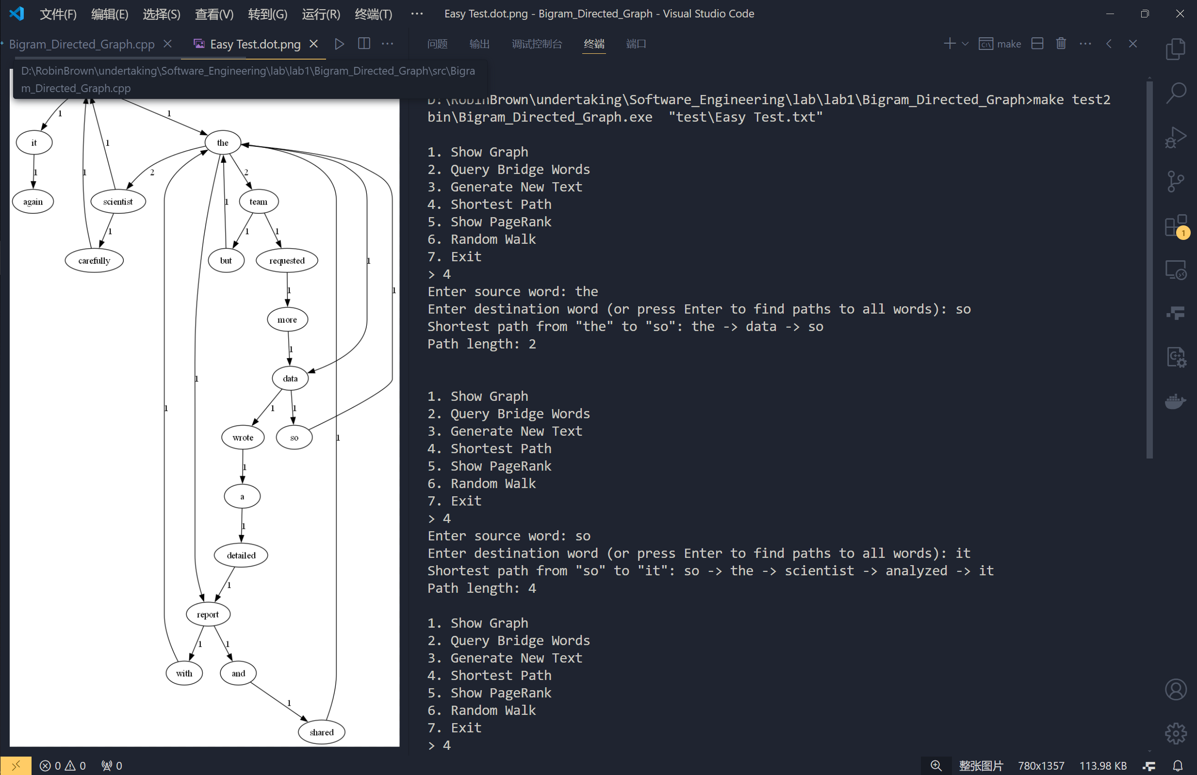

计算PageRank值
序号 | 单词 | 期望输出 | 实际输出 | 运行是否正确
1 | the | 0.17 | 0.1705412 | 正确
2 | with | 0.04 | 0.0409421 | 正确
3 | again | 0.04 | 0.0405741 | 正确

随机游走
该功能无输入，让你的程序执行多次，分别记录结果。

序号 | 实际输出 | 程序运行是否正确
1 | Random walk: a detailed report with the data wrote a | 正确
2 | Random walk: so the data so | 正确
3 | Random walk: and shared the data so the report and | 正确
给出实际运行得到结果的界面截图。
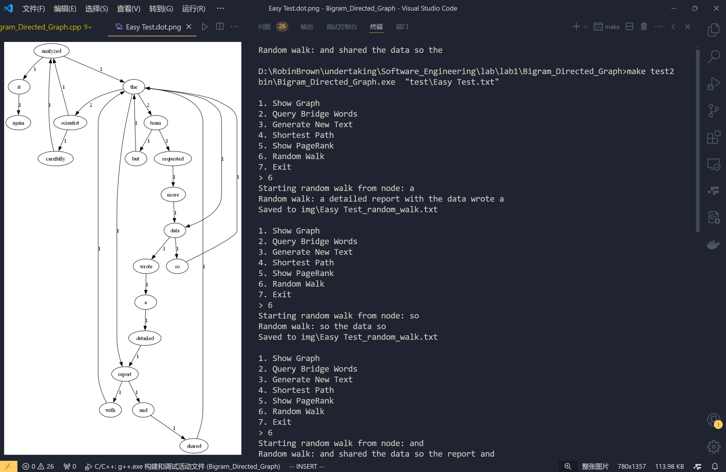

编程语言与开发环境
开发环境：操作系统：Windows 11
集成开发环境：Visual Studio Code编辑器 + MinGW编译器
gcc version 17.1.0 (x86_64，MinGW)
graphviz version 12.2.1
使用的大模型：DeepSeek -R1型，Claude 3.7型

Git操作过程

实验场景(1)：仓库创建与提交
- R0： 在进行每次git操作之前， 随时查看工作区、 暂存区、 git仓库的
状态， 确认项目里的各文件当前处于什么状态；
git status
- R1： 本地初始化一个git仓库， 将自己在Lab1中所创建项目的全部源
文件加入进去， 纳入git管理；
git init git add.
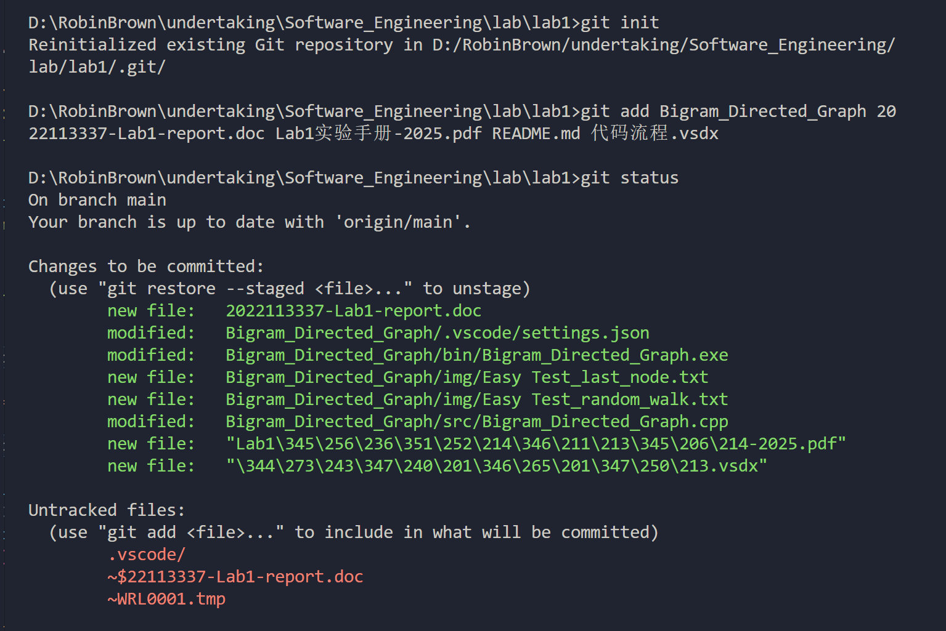
- R2： 提交；手工对提交的部分文件进行修改；
git commit 后对源文件进行修改：
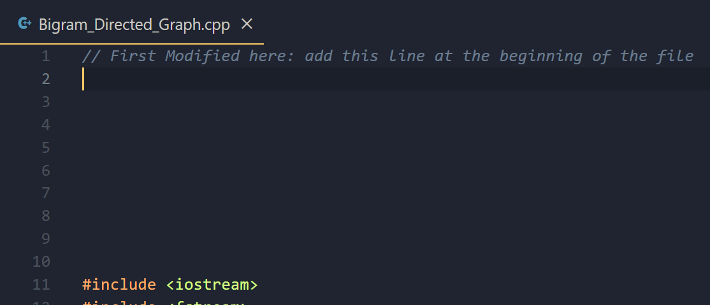
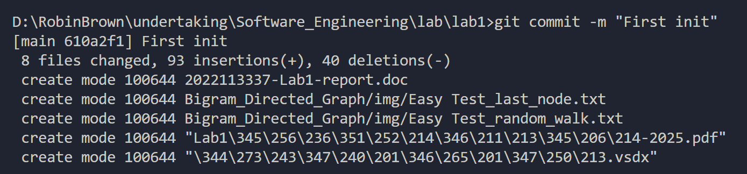
- R3： 查看上次提交之后都有哪些文件修改、 具体修改内容是什么；
git status git diff
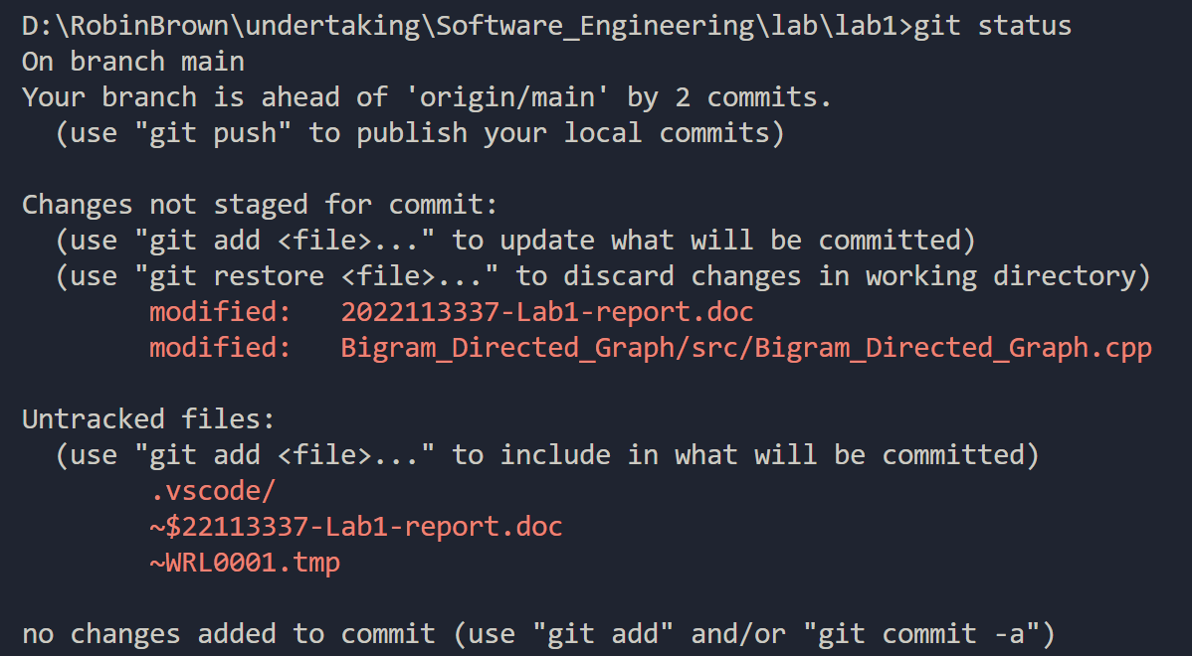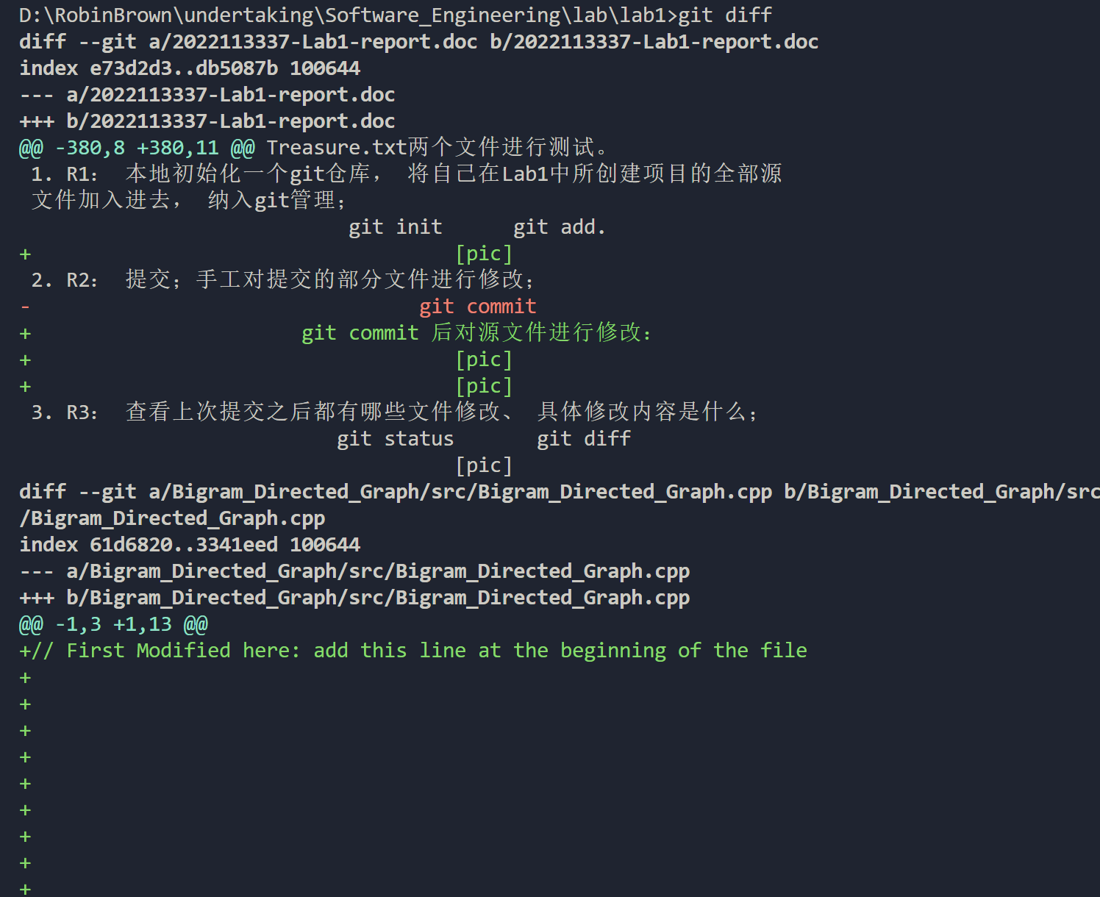
- R4： 重新提交；
git add. git commit
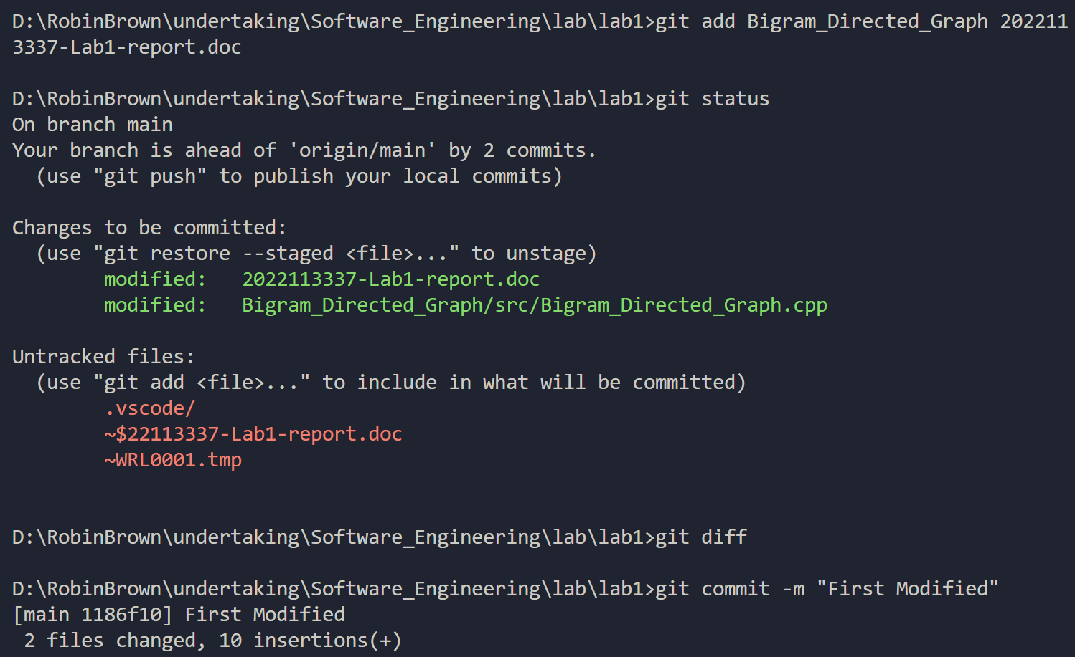
再次对部分文件进行修改；
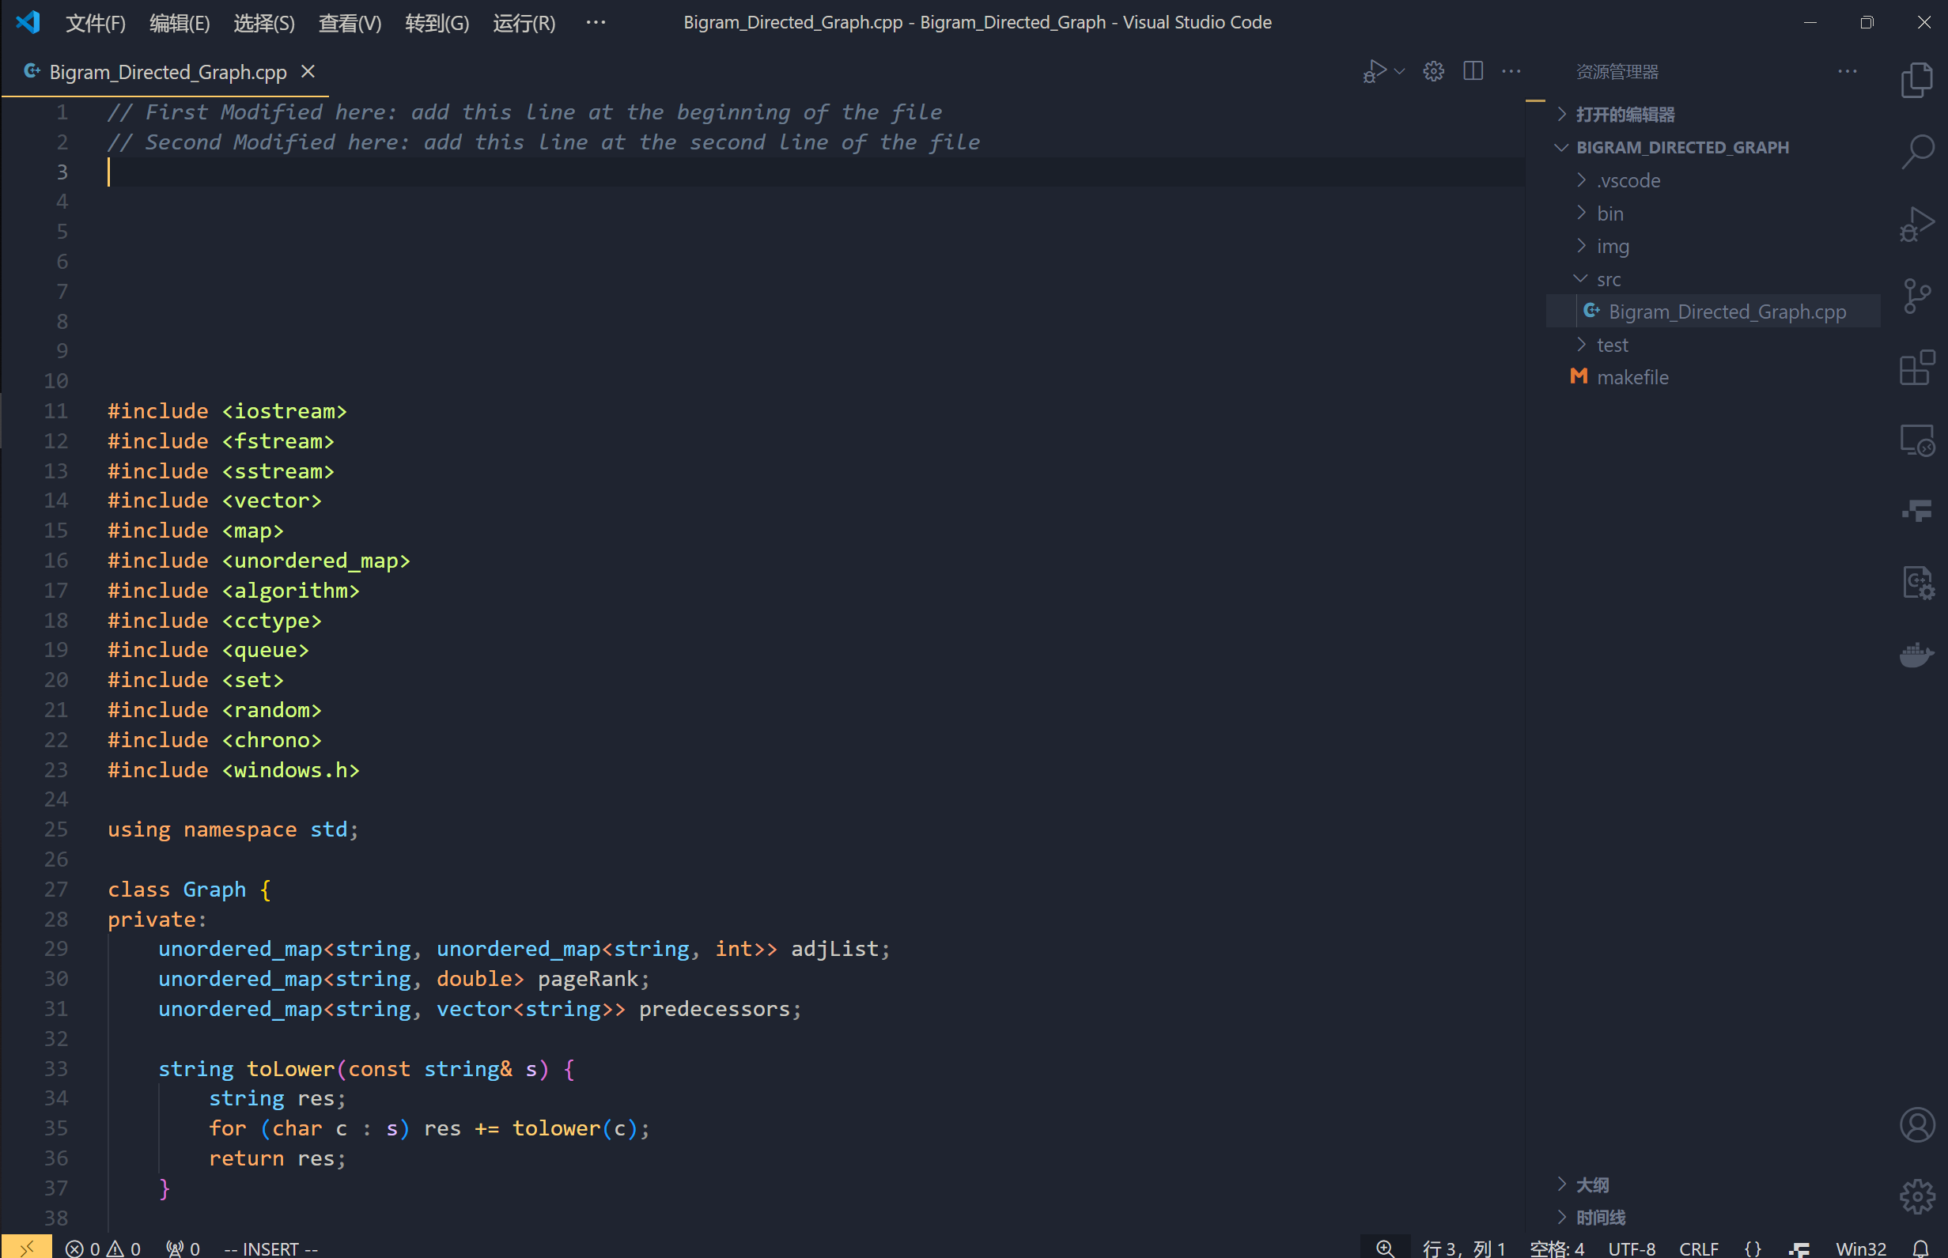
- R5： 重新提交：
git add 2022113337-Lab1-report.doc git commit -m “Second modified”
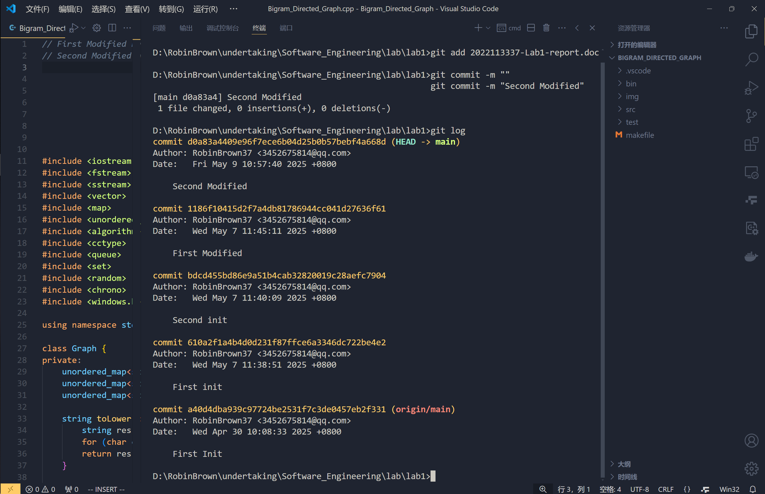
- R6： 把最后一次提交撤销；
git reset HEAD~1
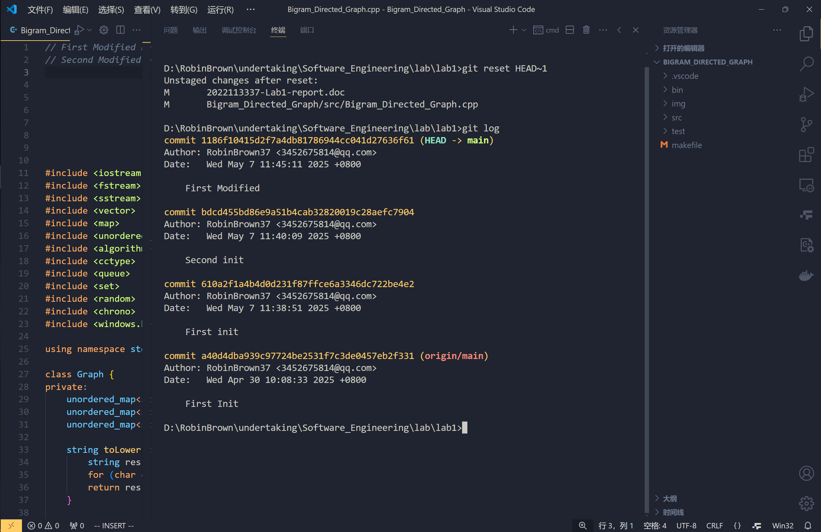
- R7： 查询该项目的全部提交记录
git log
- R8： 在GitHub上创建名为“ Lab1-学号” 的仓库， 并在本地仓库建立相应的远程仓库；
git remote add origin RobinBrown37/Lab1-2022113337: Software_Engineering Lab1
- R9： 将之前各步骤得到的本地仓库全部内容推送到GitHub的仓库中；
git push -u origin main
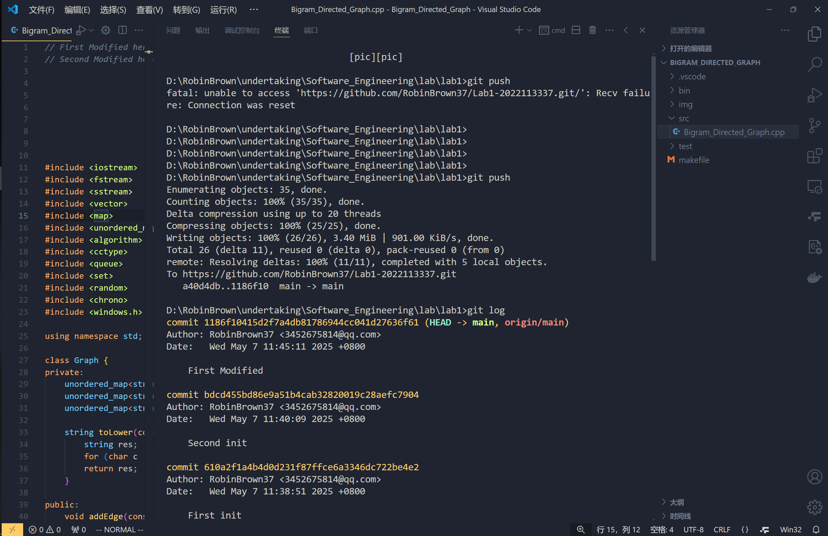
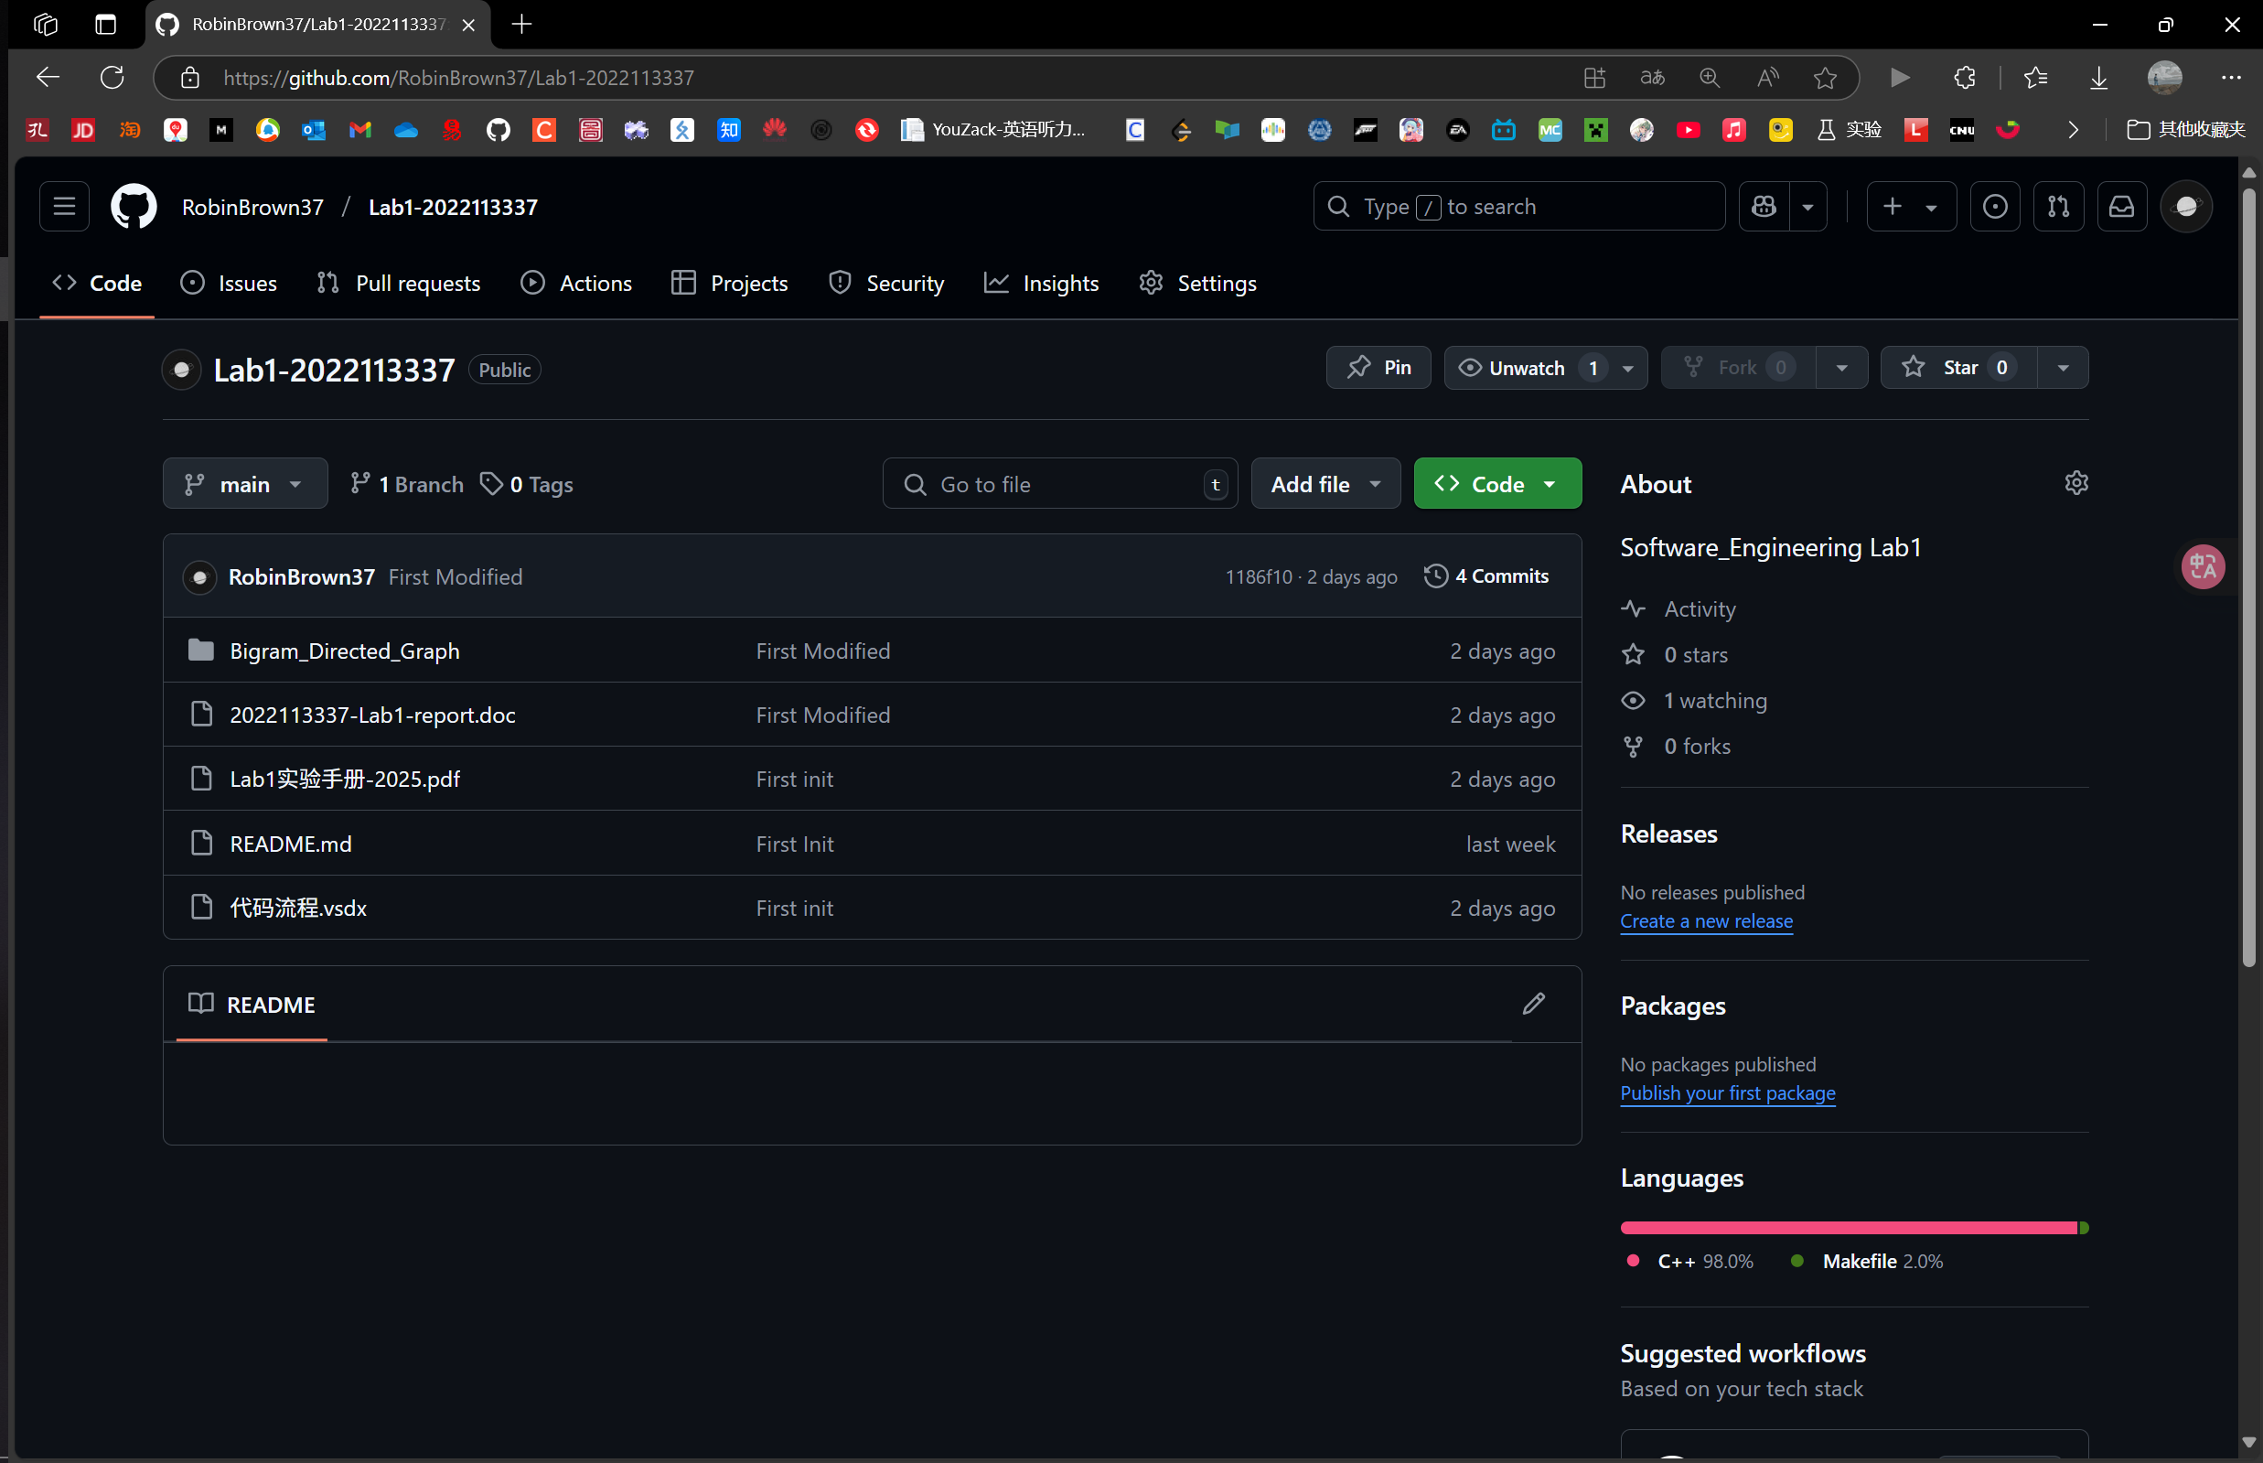

实验场景(2)：分支管理
- R1： 获得本地Lab1仓库的全部分支， 切换至分支master；
git branch git checkout -b master
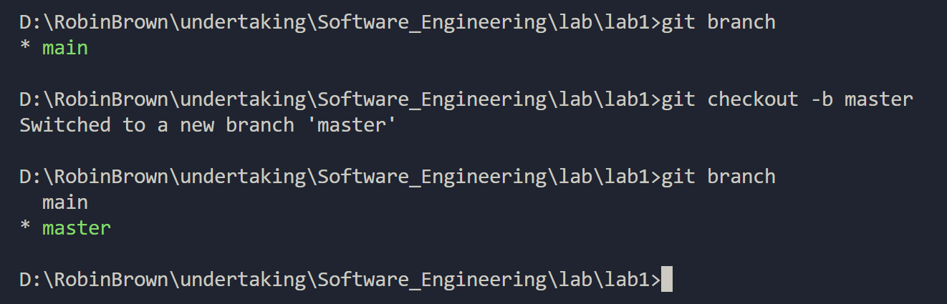
- R2： 在master基础上建立两个分支B1、 B2；
git branch B1 git branch B2
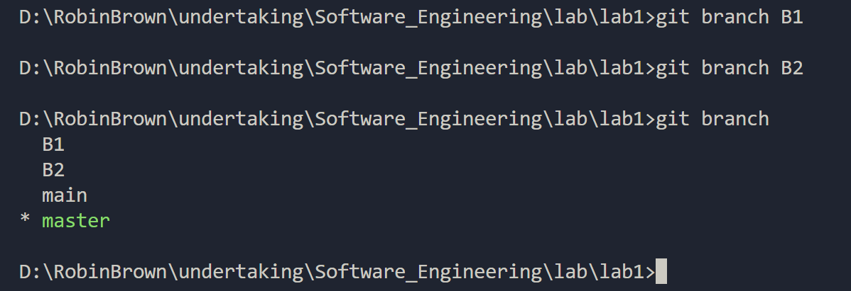
- R3： 在B2分支基础上创建一个新分支C4；
git checkout B2 git checkout -b C4
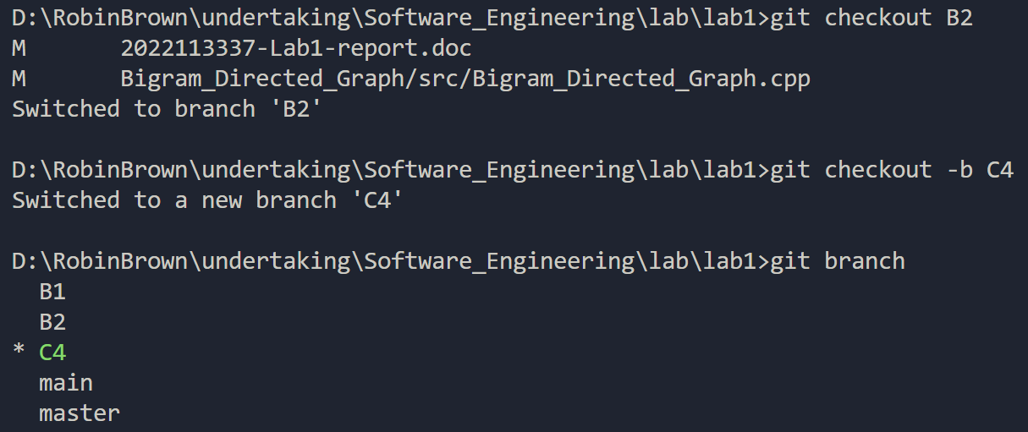
- R4： 在C4上， 对2个文件进行修改并提交；
git add addfile1.txt addfile2.txt git commit -m “C4 Modified”
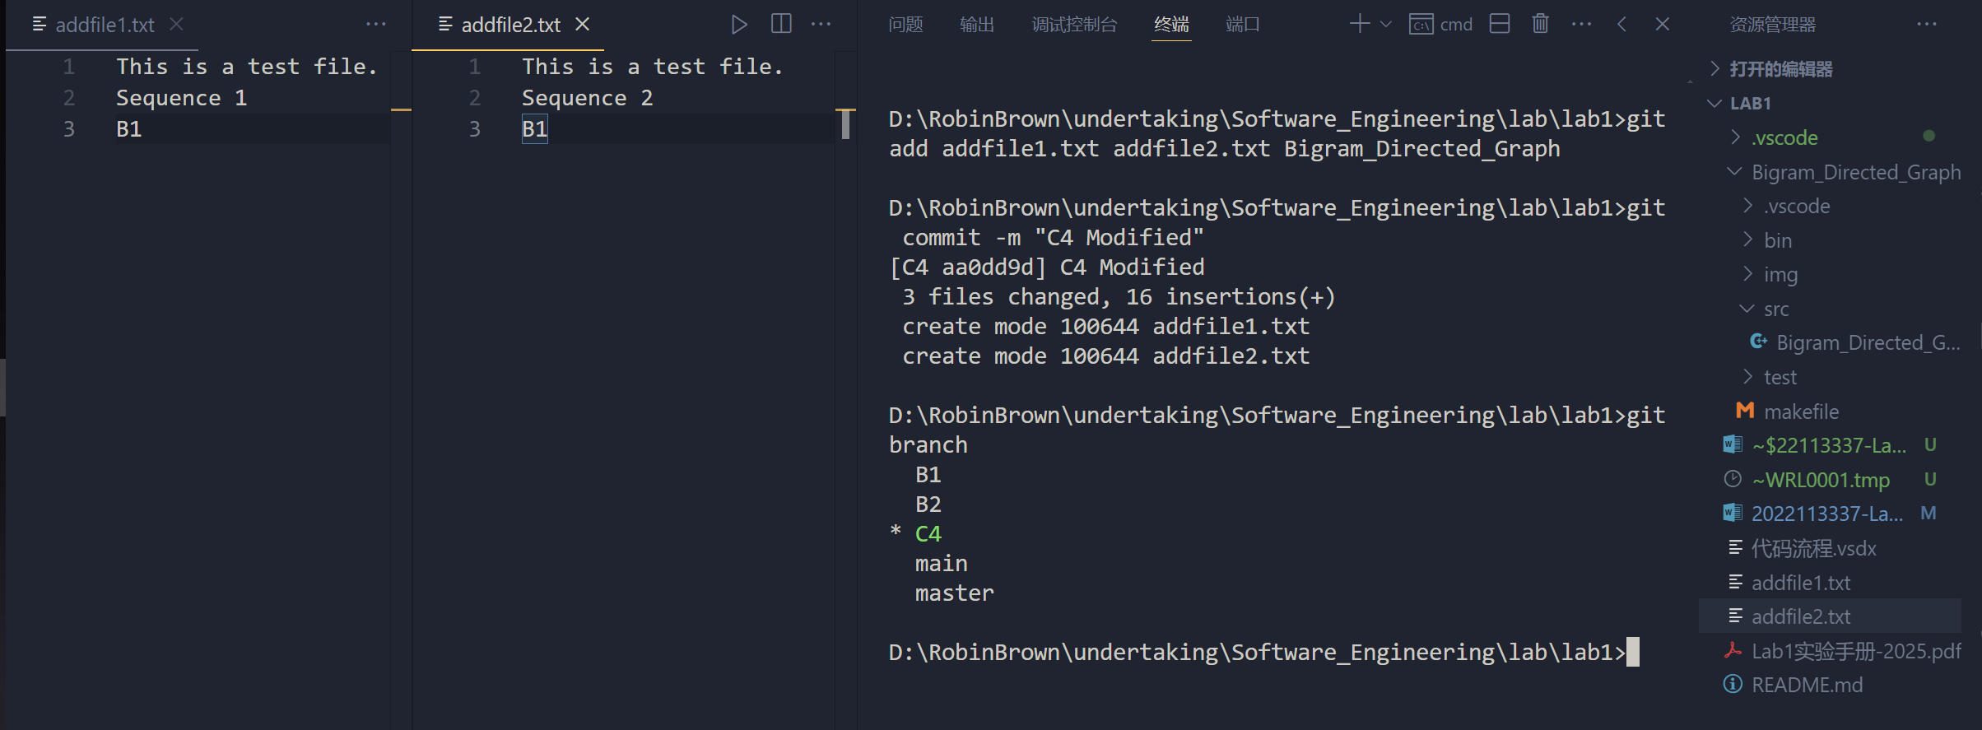
- R5： 在B1分支上对同样的2个文件做不同修改并提交；
git add addfile1.txt addfile2.txt git commit -m “B1 Modified”
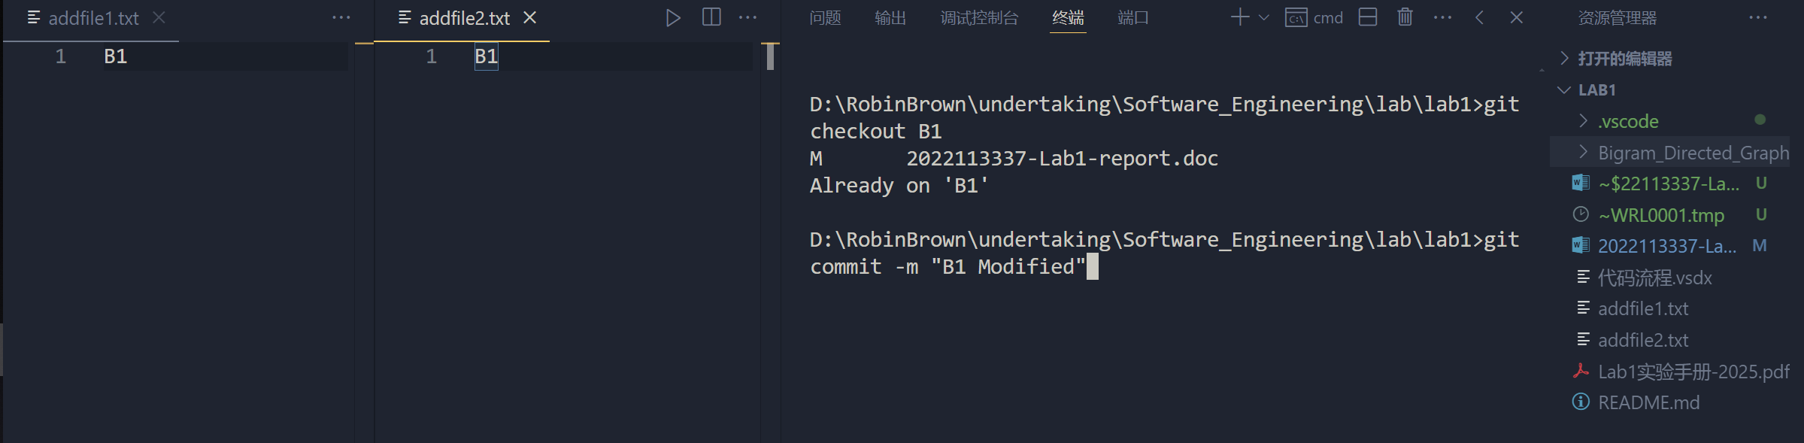
- R6： 将C4合并到B1分支， 若有冲突， 手工消解；
git merge C4 git add addfile1.txt addfile2.txt git commit -m “C4 Merge into B1”
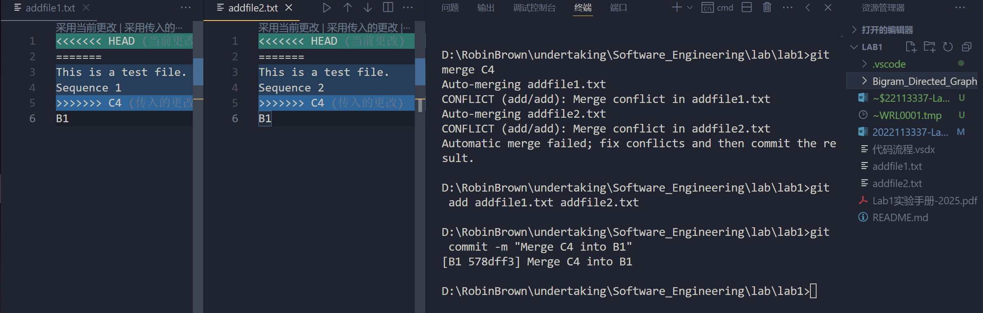
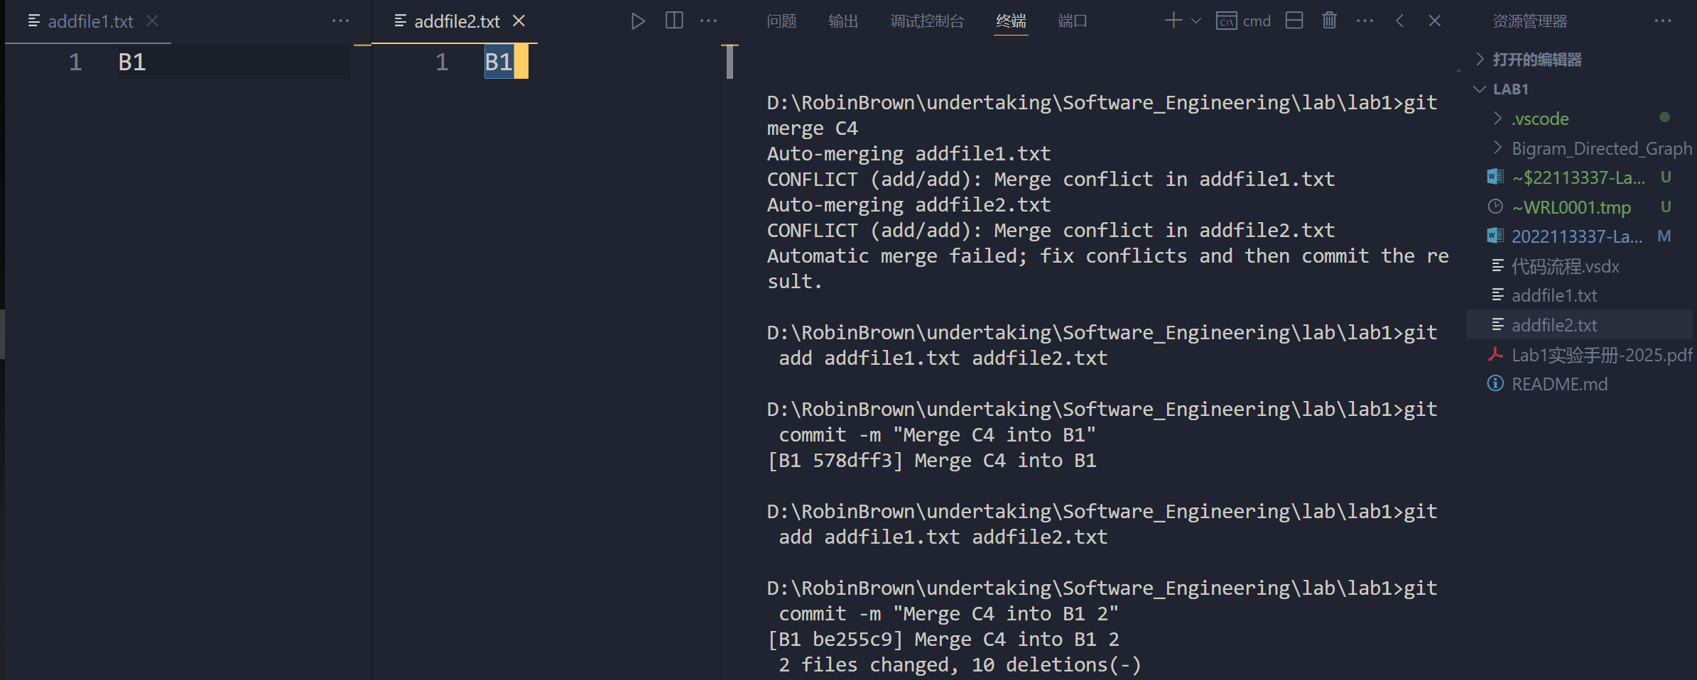
- R7： 在B2分支上对2个文件做修改并提交；
git checkout B2 git add addfile1.txt addfile2.txt git commit -m “B2 Modified”
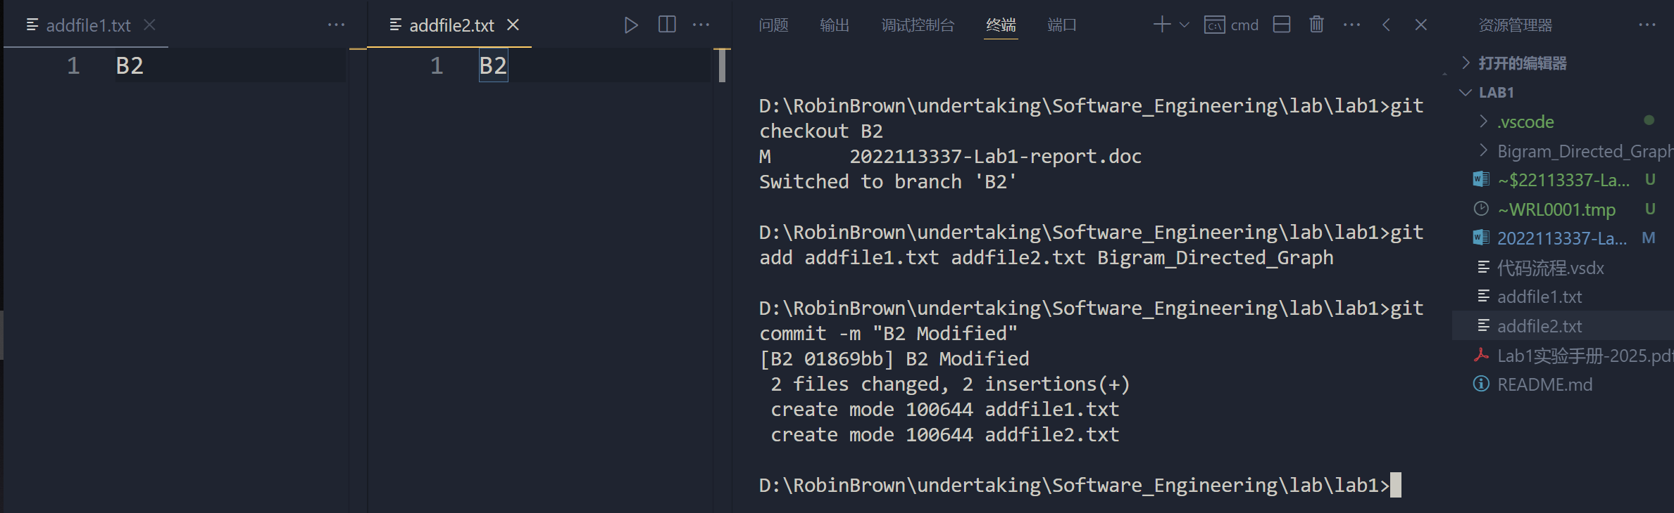
- R8： 查看目前哪些分支已经合并、 哪些分支尚未合并；
git branch --no-merged git branch --merged
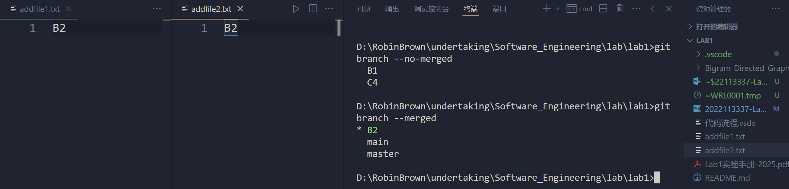
- R9： 将已经合并的分支删除， 将尚未合并的分支合并到一个新分支上，分支名字为你的学号；
git branch -d C4 git checkout -b 2022113337
git merge B1 git merge B2
git add addfile1.txt addfile2.txt git commit -m “2022113337:Merge B1 B2”
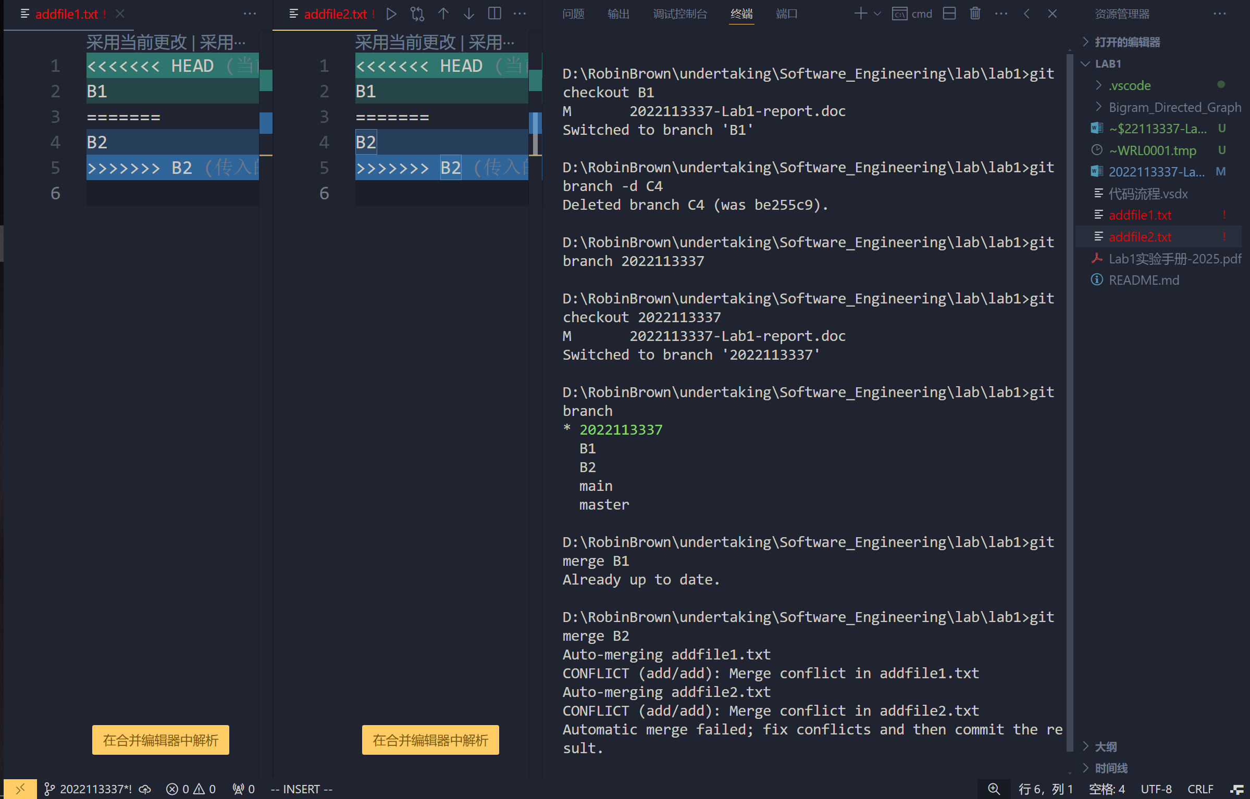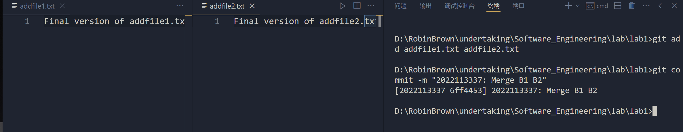
- R10： 将本地以你的学号命名的分支推送到GitHub上自己的仓库内；
git push origin 2022113337
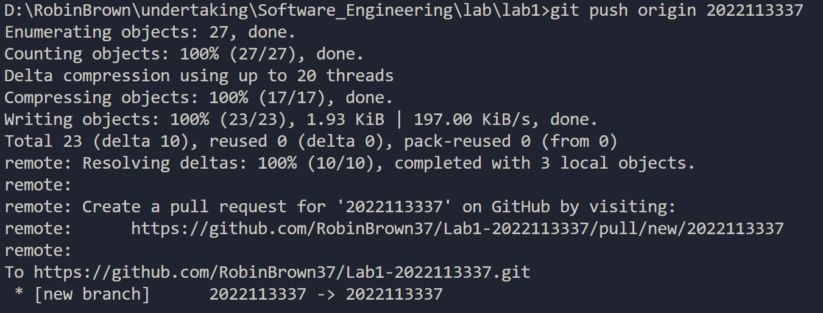
- R11： 查看完整的版本变迁树；
git log --graph --oneline --all
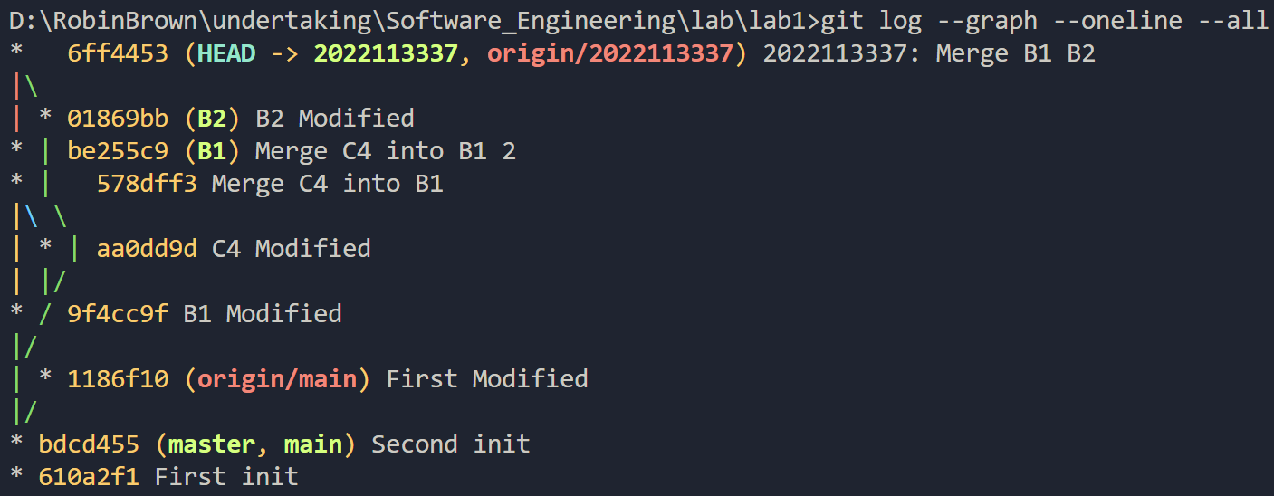
- R12： 在Github上以web页面的方式查看你的Lab1仓库的当前状态
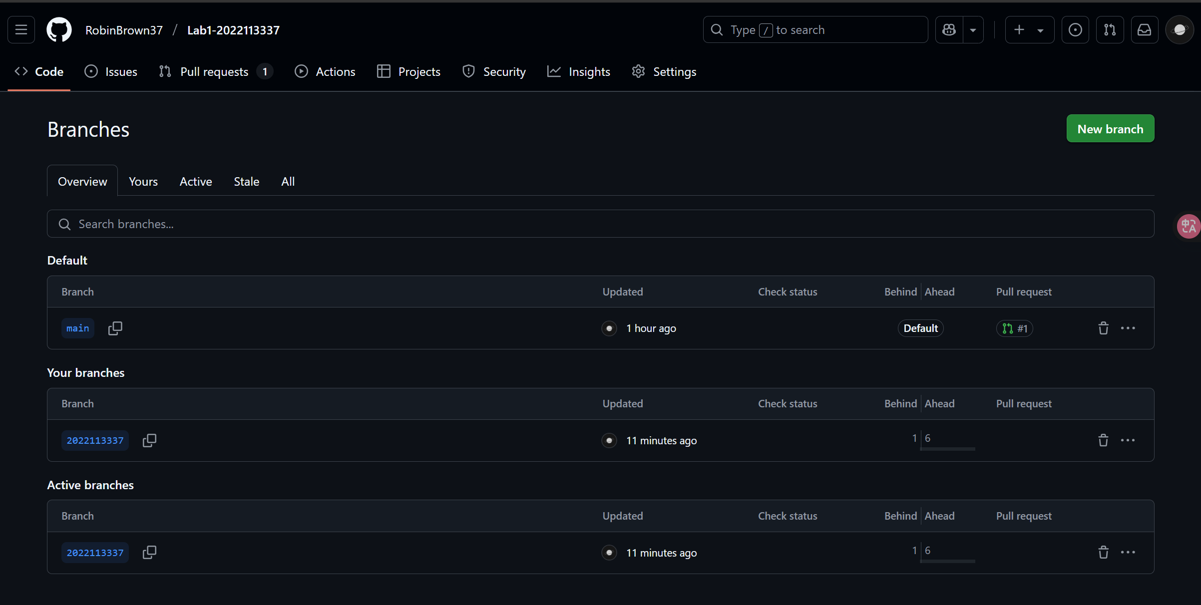

在IDE中使用Git Plugin
- 在IDE中， 将自己的Lab1纳入Git管理；
- 对Lab1进行若干修改， 对其进行本地仓库提交操作；
3. 将Lab1内容推送至个人GitHub的Lab1仓库
使用VS Code的git管理工具，如下图所示，在写完REAME后（先前所有提交部分均只有空文件）编辑本commit的信息为“VScode Commit:README”后直接点击提交
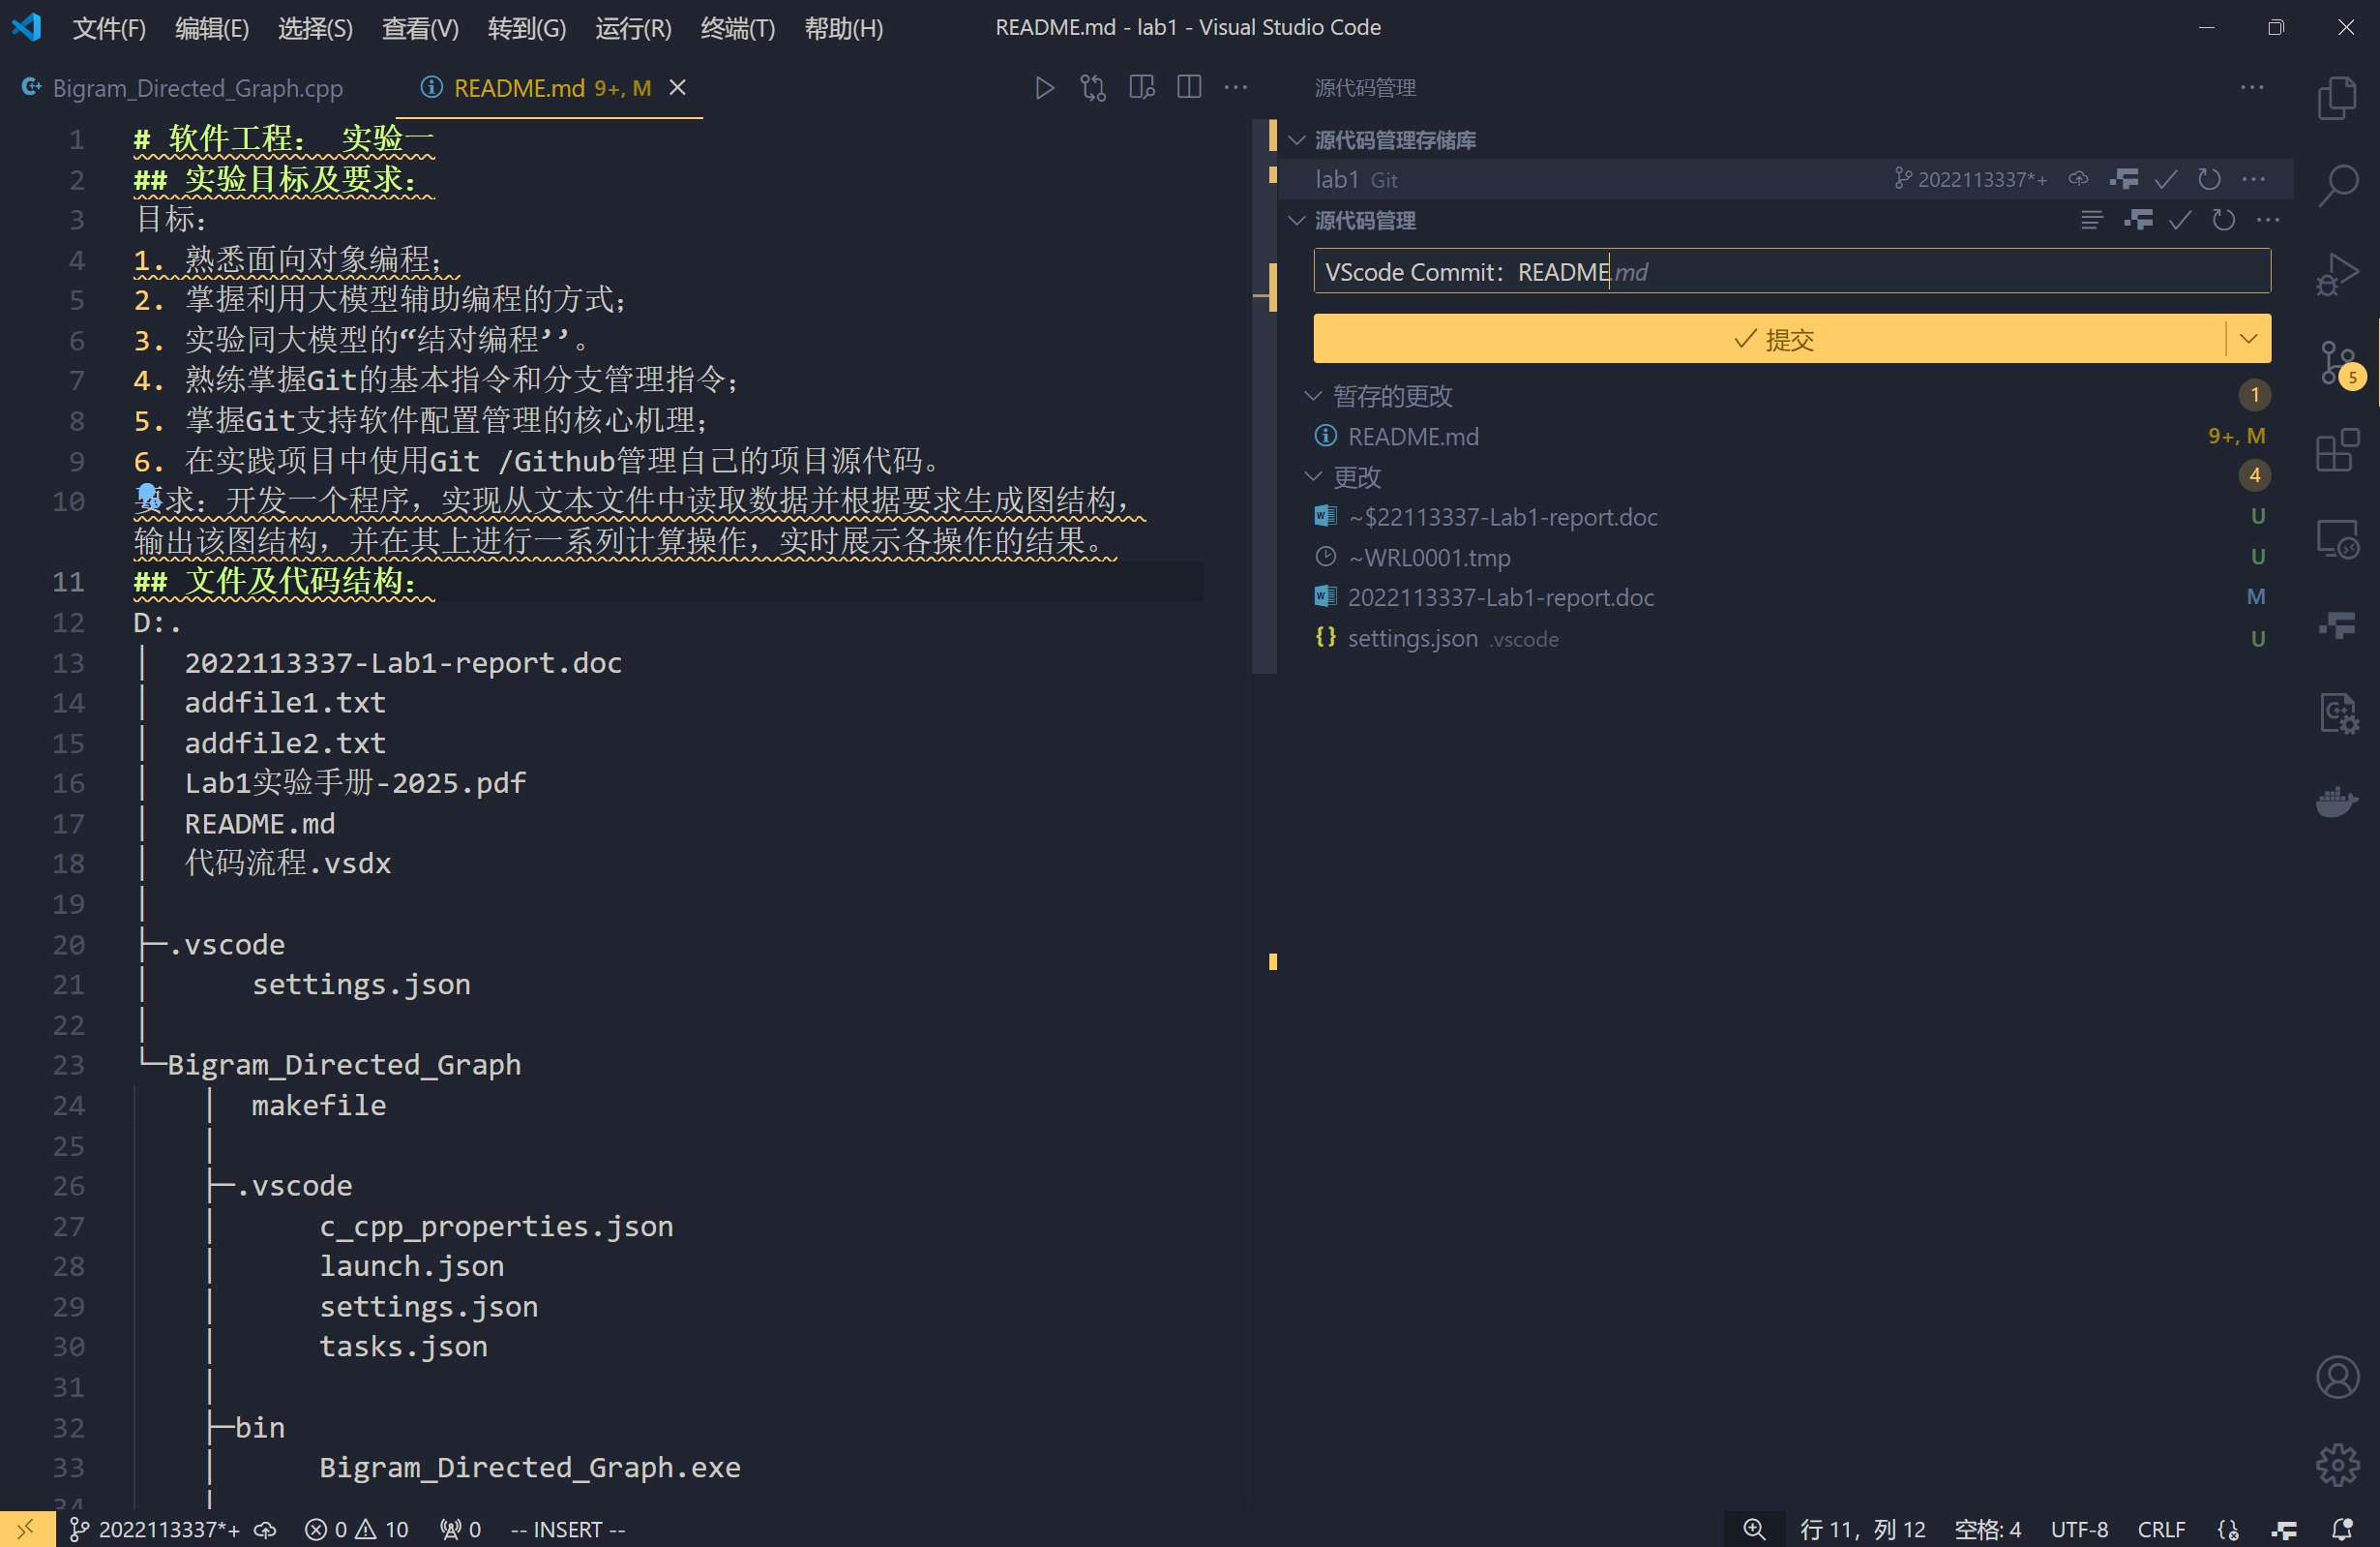

小结
本次实验围绕软件开发中的版本控制与有向图算法实现展开，通过理论与实践结合，加深了对软件工程核心技术的理解。在此过程中我加深了对于大模型在编程过程当中的使用理解，更加熟悉了如何明确提示词，以及如何引导大模型输出需求内容，产生符合要求的代码，同时在此基础上不断迭代优化其生成的代码；此外我也更加熟练的掌握git的基本操作与远程协作管理，进一步提升了开发效率与团队合作效率。
通过本次实验我不仅巩固了软件工程的核心技能，更加培养了我使用手边现有的任何工具支持完成需求与任务的能力，培养了我系统性解决问题的思维能力，为后续复杂项目的开发奠定了基础。

